Решение о внесении изменений в конкурсную документацию
№ 03 ИП/К–12 от «29» сентября 2012 г.

г. Владикавказ «10» октября 2012 г.

Организатором конкурса - Управлением предпринимательства и сопровождения инвестиционных проектов принято решение о внесении изменений в конкурсную документацию «О проведении открытого конкурса на право реализации инвестиционного проекта установки платежных терминалов по приему платежей физических лиц в г.Владикавказе и благоустройства территории города» № 03 ИП/К–12 от «29» сентября 2012 г., размещенную на официальном сайте www.vladikavkaz-osetia.ru 29.09.2012г.

Внести следующие изменения конкурсную документацию:
  - Добавить в Техническое задание конкурсной документации п. 3.1.1. следующего содержания:
«Для лотов № 7-10 (включающих в себя 5 адресов установки платежных терминалов) определить установку игрового оборудования в соответствии с Техническими требованиями к детскому игровому комплексу №1».

«Для лотов № 1-6 (включающих в себя 10 адресов установки платежных терминалов) определить установку игрового оборудования в соответствии с Техническими требованиями к детскому игровому комплексу №2».
  - Изложить Технические требования к детскому игровому комплексу в следующей редакции:

Технические требования к детскому игровому комплексу № 1

1) Качалка – балансир
Качалка-балансир, состоящая из основания, изготовленного из металлической трубы диаметром 32 мм, толщина стенок 3,5 мм, материал – сталь Ст3 и доски-балансира 40х200х2000 мм, изготовленной из хвойных пород деревьев, сверху покрытой водостойкой фанерой толщиной 9 мм, поручней из металлической трубы диаметром 15 мм (покрыт краской устойчивой к УФ). Высота от уровня земли до сиденья - 0,37 м, высота спинки сидения - 0,35 м. Максимальная высота при подъеме - 0,50 м. Доска балансир на опорной части крепиться к основанию при помощи шарнирного соединения. Качалка-балансир предназначается для одновременного качания двух детей.
Металлические детали должны быть окрашены полимерными порошковыми красками, деревянные детали окрашиваются краской «Тиккурила» или ее эквивалентом, устойчивыми к УФ излучению.
Качалка – балансир соответствует ГОСТ Р 52233-2004.
Все изделия соответствуют требованиям СЭЗ.

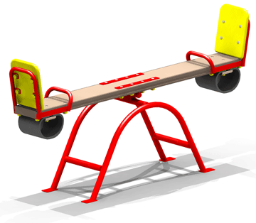
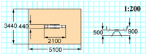

2) Песочница
Песочный дворик размером 1,44 х 1,44 м.
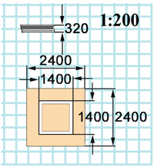
Высота по внешнему краю 0,32 м. Песочница четырехугольной формы. Бортовые доски - деревянная доска хвойных пород деревьев. Борта скреплены металлическими уголками.

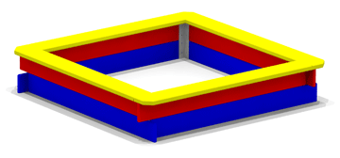

3) Детские качели
В комплекте: две "доски-качалки"; материал: сталь; повышенная устойчивость за счет прилагаемых якорей для укрепления в бетоне. Стабильные угловые соединения или сварные швы. Размеры (Д.Ш.В.): 283 х 169 х 247 см.

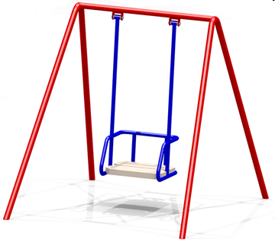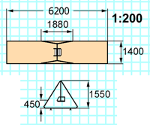
4) Детская горка
Горка, h -0,9 м. Выполнена из нержавеющей стали 1.5 мм, единым размером без стыков. Имеет округления и зону торможения в нижней части. На верхней площадке стартовый участок оборудован боковыми бортиками, а также предохранительной перекладиной в виде профильной трубы 50Х25 см, толщина стенки 3 мм. Борта горки не менее 15 см. высотой выполнены из водостойкой фанеры толщиной 24 мм.
Требования безопасности.
Все материалы из которых изготовлено игровое оборудование соответствуют требованиям СаПиНа.
- горки имеют предохраняющие барьеры или перила.
- оборудование для лазания не может быть выше 4 м, поручни должны полностью обхватываться рукой для поддержки.
- выступающие части и края болтов прикрываются заглушками, размеры отверстий , тоннелей, решеток, сеток и др. не должны представлять собой опасность для застревания пальцев рук, ног, головы ребенка;
- все детали оборудования крепятся к фундаментам или бетонируются.
-металлические детали – должны иметь плавные радиусы и тщательную обработку швов;
-изделия сопровождаются техническими паспортами, в котором указано предназначение,
заводской номер, правила безопасной эксплуатации;
Все оборудование сопровождается сертификатами соответствия по безопасной эксплуатации оборудования ГОСТ 52167-2003, ГОСТ 52168-2003, ГОСТ 52169-2003, ГОСТ 52299-2003 ГОСТ 52300-2004, ГОСТ 52301-2004 и гигиеническими сертификатами на материалы.
Срок гарантии не менее 12 месяцев.
Материалы: декоративные элементы - фанера, столбы – клееный сосновый брус с металлическими оцинкованными подпятниками, горка из нержавеющей стали. Металлические детали покрыты полимерными порошковыми красками устойчивыми к УФ. Изделия бетонируются.
Требования к материалам:
Для изготовления деревянных деталей используется древесина хвойных пород влажностью 7-10%. Деревянные изделия должны быть тщательно отшлифованы. Стальные детали и конструкции окрашены полимерными красителями, крепежные элементы оцинкованы.
Гарантии изготовителя:
Срок гарантии на изделие 12 месяцев со дня поставки.
Гарантия завода-изготовителя не распространяется на механические повреждения , полученные вследствие транспортировки или неправильной установки изделия, а также вандализма.

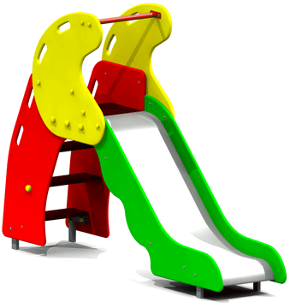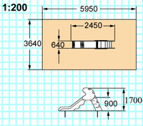

Все оборудование должно сопровождается сертификатами соответствия по безопасной эксплуатации оборудования ГОСТ 52167-2003, ГОСТ 52168-2003, ГОСТ 52169-2003, ГОСТ 52299-2003 ГОСТ 52300-2004, ГОСТ 52301-2004 и гигиеническими сертификатами на материалы. На материалы должны предоставляться сертификаты СНПИИН. Каждое изделие сопровождается техническим паспортом, в котором указано предназначение, заводской номер, правила безопасной эксплуатации. Срок гарантии не менее 12 месяцев.
Требования к материалам:
Для изготовления деревянных деталей используется древесина хвойных пород влажностью 7-10%. Деревянные изделия должны быть тщательно отшлифованы. Стальные детали и конструкции окрашены полимерными красителями, крепежные элементы оцинкованы.
Требования безопасности:
- горки должны иметь предохраняющие барьеры или перила;
- оборудование для лазания не должно превышать 4 м; поручни должны полностью обхватываться рукой;
- выступающие части и края болтов прикрываются заглушками, размеры отверстий, тоннелей, решеток сеток и др. не должны представлять собой опасность для застревания пальцев рук, ног, головы ребёнка;
- все детали оборудования крепятся к фундаментам или бетонируются;
- металлические детали — должны иметь плавные радиусы и тщательную обработку швов.

Технические требования к детскому игровому комплексу № 2

1) Качалка – балансир
Качалка-балансир, состоящая из основания, изготовленного из металлической трубы диаметром 32 мм, толщина стенок 3,5 мм, материал – сталь Ст3 и доски-балансира 40х200х2000 мм, изготовленной из хвойных пород деревьев, сверху покрытой водостойкой фанерой толщиной 9 мм, поручней из металлической трубы диаметром 15 мм (покрыт краской устойчивой к УФ). Высота от уровня земли до сиденья - 0,37 м, высота спинки сидения - 0,35 м. Максимальная высота при подъеме - 0,50 м. Доска балансир на опорной части крепиться к основанию при помощи шарнирного соединения. Качалка-балансир предназначается для одновременного качания двух детей.
Металлические детали должны быть окрашены полимерными порошковыми красками, деревянные детали окрашиваются краской «Тиккурила» или ее эквивалентом, устойчивыми к УФ излучению.
Качалка – балансир соответствует ГОСТ Р 52233-2004.
Все изделия соответствуют требованиям СЭЗ.

2) Детские качели
В комплекте: две "доски-качалки"; материал: сталь; повышенная устойчивость за счет прилагаемых якорей для укрепления в бетоне. Стабильные угловые соединения или сварные швы. Размеры (Д.Ш.В.): 283 х 169 х 247 см.

3) Детская горка
Размеры: 3005х640, Н=2000, Н площадки 1200.
Материалы: влагостойкая фанера, окрашенный порошковыми красками металл, нержавеющий лист, оцинкованный крепеж, пластиковые заглушки на места резьбовых соединений, порошковая и двухкомпонентная краска.
Комплектация: Горка предназначена для детей дошкольного возраста от 3-х лет. Каркас горки должен быть выполнен из профильной трубы сечением не менее 50х25мм. Скат горки должен быть изготовлен из единого листа, нержавеющей стали, толщиной 2 мм. Борта горки должны быть выполнены из влагостойкой фанеры толщиной не менее 24 мм и высотой не менее 120 мм.. Каркас горки должен быть утоплен в паз фанерного борта. Борта и поручни горки должны быть изготовлены из влагостойкой фанеры, ступеньки горки должны быть выполнены из ламинированной, нескользящей влагостойкой фанеры толщиной не мене 24 мм. Скат горки должен быть утоплен в паз борта горки. Горка должна иметь стартовую площадку, закрытую металлической перекладиной сечением не менее 33 мм. заставляющая ребенка присесть, чтобы скатиться с горки, полосу скольжения и полосу торможения.

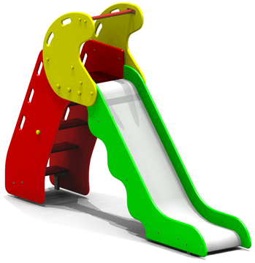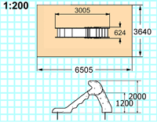

4) Песочница «Ромашка»
Размеры: 1700х1640, Н=1500
Материалы: клееный деревянный брус, влагостойкая фанера, оцинкованный металл, оцинкованный крепеж, пластиковые заглушки на места резьбовых соединений, порошковая и двухкомпонентная краска.
Комплектация: Песочница «Ромашка» предназначена для детей дошкольного возраста от 1-го года. Несущие столбы песочницы должны быть выполнены из клееного бруса сечением 100х100 мм. и иметь скругленный профиль с канавкой по середине. С верху столб должен заканчиваться пластиковой заглушкой, с низу столб должен оканчиваться металлическим оцинкованным подпятником сечением не менее 42 мм., который бетонируется в землю. Боковины песочницы изготовлены из деревянного бруса толщиной не менее 40 мм., крышки, сиденья изготовлены из влагостойкой окрашенной фанеры, толщиной не менее 24 мм. и иметь аппликацию в виде фанерных накладок толщиной не мене 9 мм.. Песочница должна быть стилизована под Ромашку.

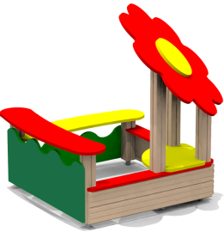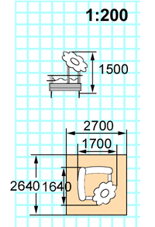

5) Детская карусель
Диаметр платформы 1,620 м. Высота карусели - 0,45 м. Состоит из круглой вращающейся платформы с шестью деревянными сиденьями с металлическими поручнями и спинками. Каркас платформы изготавливается из металлической трубы и уголка 50х50х5 мм. Пол платформы изготавливается из влагостойкой ламинированной фанеры толщиной 24 мм, сорт фанера ВВ/ВВ. Сиденья карусели деревянные, толщина 40 мм, изготавливаются из сосны. Платформа карусели крепится к валу поручнями, изготовленными из металлической трубы. Механизм для вращения состоит из двух нижних и одного верхнего подшипников. Основание карусели крепится к каркасу фундамента, который бетонируется. Каркас фундамента изготавливается из уголка 63х63х5 мм и прутка – арматура диаметром 16 мм А-1 Ст3.
Металлические детали окрашиваются полимерными порошковыми красками, деревянные детали окрашиваются краской «Тиккурила» или ее эквивалентом, устойчивыми к УФ излучению.
Карусель соответствует ГОСТ Р 52300-2004.
Все изделия соответствуют требованиям СЭЗ.
В комплект входит каркас фундамента для карусели.

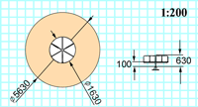
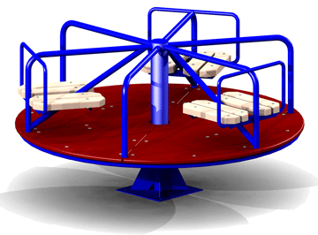

Все оборудование должно сопровождается сертификатами соответствия по безопасной эксплуатации оборудования ГОСТ 52167-2003, ГОСТ 52168-2003, ГОСТ 52169-2003, ГОСТ 52299-2003 ГОСТ 52300-2004, ГОСТ 52301-2004 и гигиеническими сертификатами на материалы. На материалы должны предоставляться сертификаты СНПИИН. Каждое изделие сопровождается техническим паспортом, в котором указано предназначение, заводской номер, правила безопасной эксплуатации. Срок гарантии не менее 12 месяцев.
Требования к материалам:
Для изготовления деревянных деталей используется древесина хвойных пород влажностью 7-10%. Деревянные изделия должны быть тщательно отшлифованы. Стальные детали и конструкции окрашены полимерными красителями, крепежные элементы оцинкованы.
Требования безопасности:
- горки должны иметь предохраняющие барьеры или перила;
- оборудование для лазания не должно превышать 4 м; поручни должны полностью обхватываться рукой;
- выступающие части и края болтов прикрываются заглушками, размеры отверстий, тоннелей, решеток сеток и др. не должны представлять собой опасность для застревания пальцев рук, ног, головы ребёнка;
- все детали оборудования крепятся к фундаментам или бетонируются;
- металлические детали — должны иметь плавные радиусы и тщательную обработку швов.

Начальник Управления предпринимательства и
сопровождения инвестиционных проектов З. Дзоблаев

